Информация о наличии оборудованных учебных кабинетов
Для реализации образовательно - воспитательной деятельности в МБДОУ
№ 73 оборудованы 11 групповых ячеек. Каждая группа имеет свой номер, который облегчает узнаваемость группы для воспитанников.
В состав каждой групповой ячейки входят:
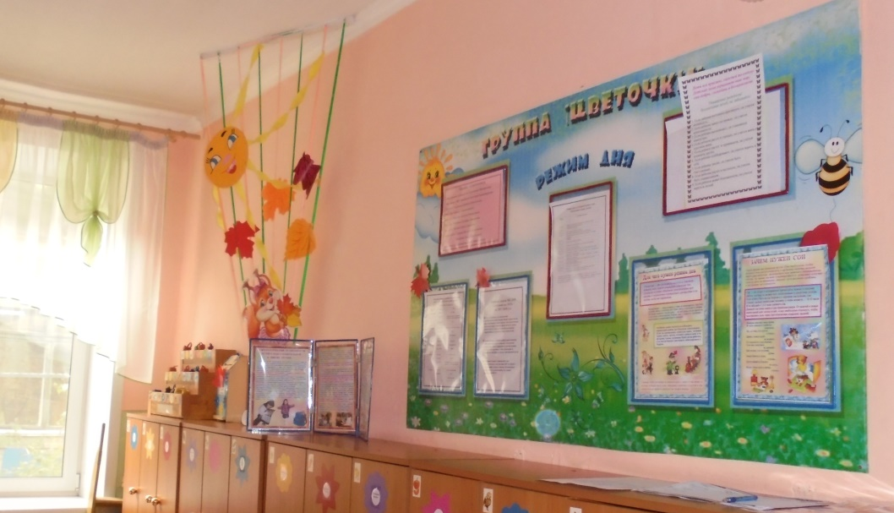
- Раздевальная (приемная)– предназначена для приема детей и хранения верхней одежды. Приемные оборудованы шкафами для верхней одежды детей. Шкафы для одежды и обуви оборудованы индивидуальными ячейками - полками для головных уборов, крючками для верхней одежды и полкой для обуви. Каждая индивидуальная ячейка маркируется в соответствии со списочным составом группы. В раздевальных предусмотрены условия для сушки верхней одежды и обуви детей. Также в приемной расположены информационные уголки для родителей, выполненные в едином стиле («Для вас, родители», «Поздравляем», «Меню»), куда помещается информационный материал для родителей, консультации.

2. Групповая - предназначена для проведения игр, занятий и приема пищи. В групповых установлены столы и стулья по числу детей в группах. Стулья и столы одной группы мебели и промаркированы. Подбор мебели для детей проводится с учетом роста детей. Каждая групповая оснащена мебелью для размещения игрового развивающего материала и для организации различных видов деятельности детей. Также в групповых находятся учебные доски. Игрушки, безвредные для здоровья детей, отвечают санитарно-эпидемиологическим требованиям , могут быть подвергнуты влажной обработке и дезинфекции.
Предметно-пространственная развивающая образовательная среда учреждения отвечает следующим характеристикам:
Содержательная насыщенность среды.
Реализация данной характеристики прослеживается в подборе материалов и оборудования в соответствии с темой, сезонностью, решаемыми образовательными задачами, ведущей деятельностью: в младшем и среднем дошкольном возрасте – это игровая, двигательная, предметная деятельности, в старшем дошкольном возрасте – познавательная, исследовательская, творческая деятельности. В группах для детей 3-4, 4-5 лет много материалов, связанных с развитием предметно-действенного типа мышления, развивающего мелкую моторику, различные навыки самообслуживания (сенсорные коврики с застежками, мозаики, крупные пазлы и т.д.). В групповых помещениях достаточно места для реализации двигательной активности - это свободное пространство с ковром, где можно организовать хороводные игры, игры малой подвижности. На ковре дети могут строить из конструкторов различные объекты и обыгрывать их. Для этой категории детей предусмотрены крупные сюжетно-ролевые игры, в развернутом виде, игры с водой и песком. Для детей старшего дошкольного возраста возрастает количество материалов, дидактических игр в познавательной области. Для этих детей размещается больше игр с математически содержанием, экологическим, речевым и т.д. Также в группах с детьми старшего дошкольного возраста организован уголок исследовательской деятельности (свойства воды, воздуха, песка, свет, звук и т.д.).Сюжетно-ролевые игры представлены в свернутом виде.
Трансформируемость среды меняется в зависимости от образовательной ситуации и от меняющихся интересов и возможностей детей. Особенность реализации этой характеристики заключается в организации различных пересекающихся сфер активности. Это позволяет детям в соответствии со своими интересами и желаниями свободно заниматься в одно и то же время, не мешая друг другу, разными видами деятельности: двигательной, музыкальной, продуктивной, коммуникативной, исследовательской и т.д.. Для этого в группах имеются ширмы, занавеси, мягкие модули для изменения пространства, элементы костюмов, маски, материалы для изодеятельности, спортивный инвентарь, музыкальные инструменты, технические средства и т.д. Для организации сюжетно-ролевых игр и экспериментальной деятельности имеются передвижные, легкие по весу и удобные(с колесиками) полки с оборудованием.
Полифункциональность среды представлена наличием в группах предметов выполняющих разные функции, при помощи которых решаются разные задачи, это те предметы, которые по-разному используются в детской деятельности Вариативность среды групп отражается в наличии пространств для различных видов деятельности, периодическую сменяемость игрового материала, а так же разнообразие игр и игрушек обеспечивающих свободный выбор детей, появление новых предметов, стимулирующих различную активность детей. Педагог отслеживает изменение и сменяемость программного материала, интересы детей и вносит в новые объекты (растения, приборы и т.д.), дидактические материалы (наборы картинок, открыток, альбомы и т.д.), дидактические игры, показывает различные последовательность экспериментирования, ухода растениями и других видов деятельности, мотивирует детей сделать выбор своей деятельности. Подобная организация пространства позволяет детям выбирать интересные для себя занятия, чередовать их в течение дня, а педагогу дает возможность эффективно организовывать образовательный процесс учетом возрастных и индивидуальных особенностей детей.
Доступность среды создает условия для свободного доступа детей к играм, игрушкам, материалам, пособиям, обеспечивающим все основные виды детской активности. Мебель (столы и стулья) подобрана по росту детей, полки с развивающим материалом располагаются по периметру помещений, не и мешают свободной двигательной деятельности. Все материалы располагаются логично, с учетом образовательных областей, удобно. Воспитанники в течение дня свободно перемещаются по групповому помещению, выбирают себе игровой или развивающий материал, располагаются там, где ребенку удобно. У воспитанников имеется возможность свободного доступа во все помещения в группе (групповая, раздевалка, туалет, спальня).
Безопасность среды реализуется в представленных предметах и оборудовании в групповых пространствах, которые соразмерны возрастным особенностям детей. Мебель, игрушки, пособия отвечают гигиеническим, педагогическим и эстетическим требованиям, имеются сертификаты качества. Вся крупногабаритная мебель, шкафы, полки, стеллажи прочно прикреплены к стенам. По правилам пожарной безопасности эвакуационные выходы не перекрыты мебелью. В дошкольном учреждении не используется громкая музыка, шумовые игрушки с раздражающими звуками, общение педагогов и персонала отличается спокойствием и доброжелательностью. При проектировании предметно-пространственной развивающей образовательной среды учитывается целостность образовательного процесса, направленного на решение образовательных областей Программы: «Социально-коммуникативное развитие», «Познавательное развитие», «Речевое развитие», «Художественно-эстетическое развитие» и «Физическое развитие»
Уголки
Социально-коммуникативное развитие

Уголок сюжетно- ролевой игры | 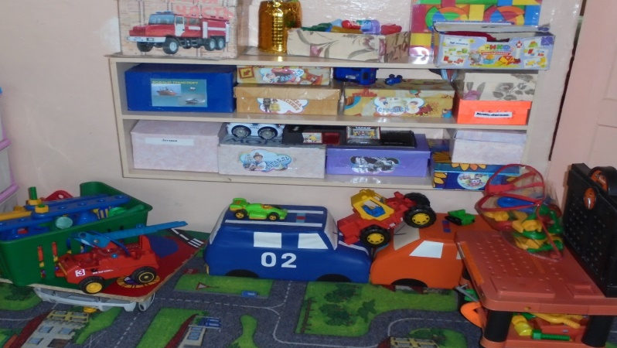
Уголок труда, дежурств

Уголок безопасности

Уголок уединения | 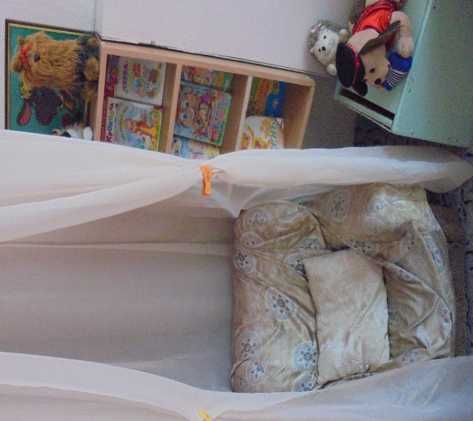
Познавательное развитие

Уголок природы и экспериментиро вания | 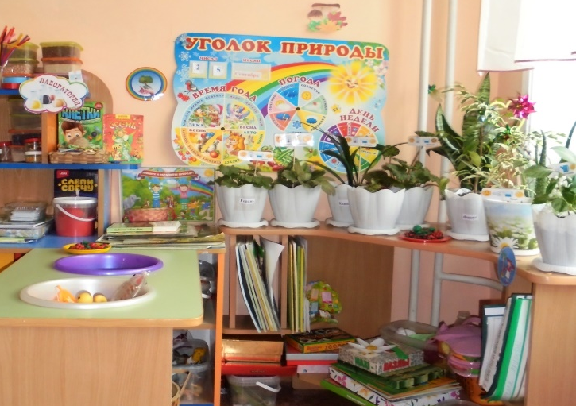
Уголок сенсорики и математики

Уголок патриотического воспитания и краеведения | 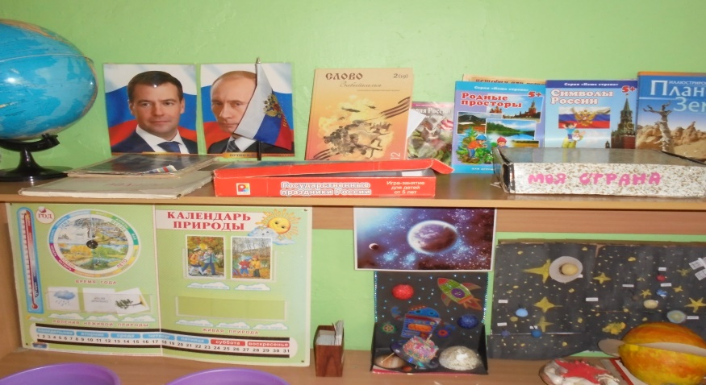
Речевое развитие

Уголок развитие речи

Книжный уголок | 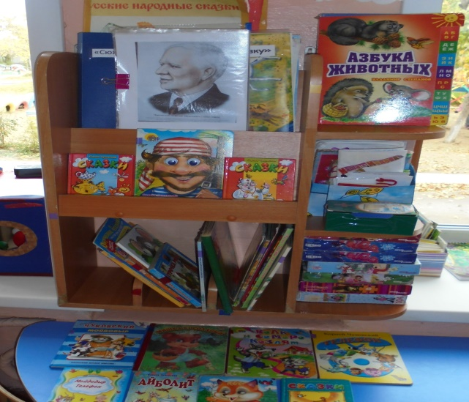
Художественно-эстетическое развитие

Уголок изодеятельности | 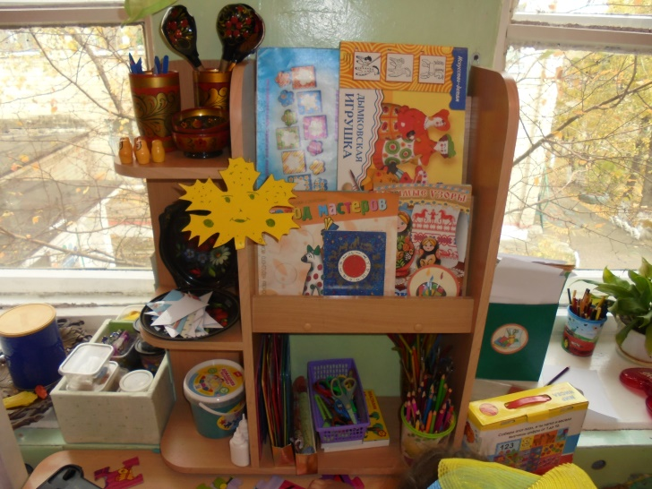
Музыкальный уголок | 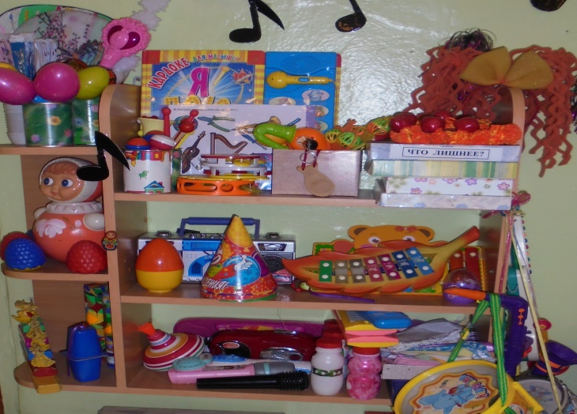
Театральный уголок и ряженья | 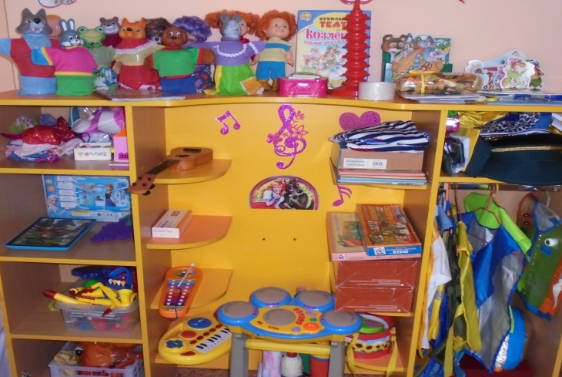
Физическое развитие

Уголок физкультуры и здоровья | 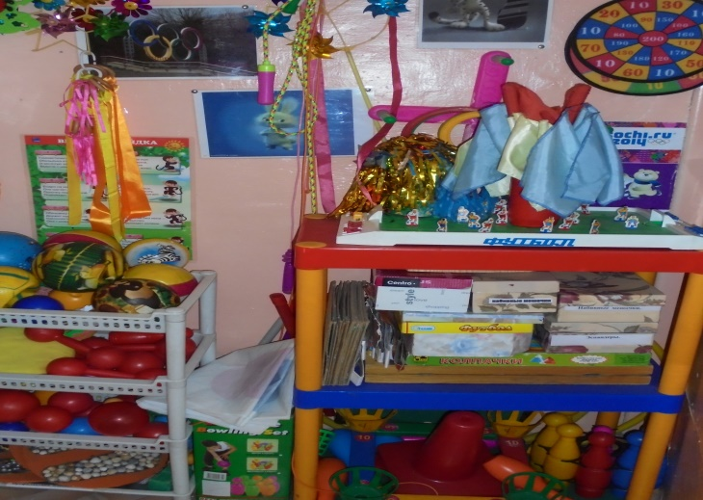

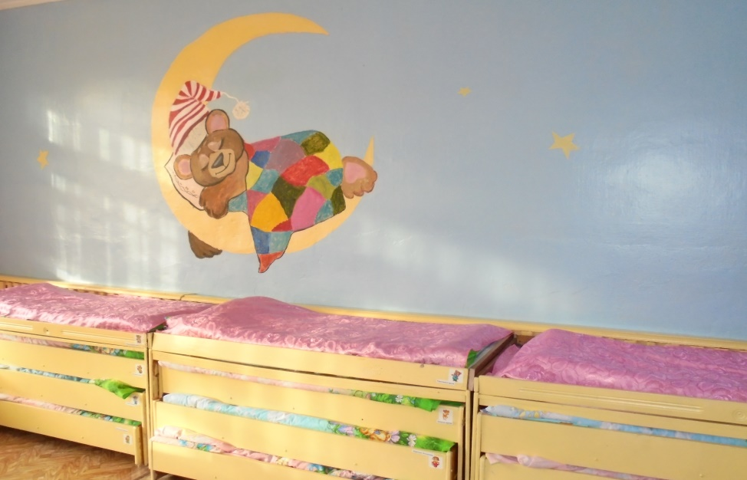
3. Спальня – предназначена для организации дневного сна детей. В спальнях расставлены кровати. Дети обеспечены индивидуальными постельными принадлежностями, полотенцами, предметами личной гигиены. Имеют не менее 3 комплектов постельного белья и полотенец, 2 комплектов наматрасников из расчета на 1 ребенка. Постельное белье маркируется индивидуально для каждого ребенка.

4. Туалетная совмещенная с умывальной - здесь установлены умывальные раковины с подводкой горячей и холодной воды для детей, рядом с умывальниками установлены вешалки для детских полотенец, кроме того в туалетных установлены душевой поддон, шкаф для уборочного инвентаря. В туалетных для детей 3-7 лет установлены детские унитазы в закрывающихся кабинах.
Детская мебель и оборудование для помещений изготовлены из материалов, безвредных для здоровья детей и имеют документы, подтверждающие их происхождение и безопасность.
Каждая группа имеет свое название и соответствующий логотип:
- «Солнышко» - группа № 1,
- «Капельки» - группа № 2,
- «Гномики» - группа № 3,
- «Ягодки» - группа № 4,
- «Розовая полянка» - группа № 5,
- «Зеленая полянка» - группа № 6,
- «Цветочки» -группа №7,
- «Каруселька» -группа№8,
- «Смешарики» - группа №9,
- «Цветочная полянка» - группа№10,
- «Лимпопо»-группа№11.
Младшие группы общеразвивающей направленности детей 2 – 4 лет № 1,2,3
Уголки | Наполняемость
Социально-коммуникативное развитие
Уголок сюжетно- ролевой игры | «Кухня» (набор атрибутов), «Мастерская», «Гараж», «Магазин» (корзины, фрукты, овощи), «Больница», «Парикмахерская» (набор атрибутов), «Семья» (комплет кухонной игрушечной посуды, коляска, куклы).
Уголок труда, дежурств | Фартуки, лейки 2шт, ведерки 3шт, лопатки 2шт, грабли 2шт., набор «хозяюшка»1шт. лото «Профессии», рамки с застежками, набор посуды для сервировки, набор салфеток для складывания
Уголок безопасности | Машины: кран, трактор, пони – кран, автомобиль – пожарная, автомобиль – бетоновоз, автомобиль – техпомощь, самосвал «Василек», автомобиль «Гончий форсаж». Дидактические игры: «Собери светофор». Дидактические материалы: «Как избежать неприятности», «Не играй с огнем», Набор картинок«Опасные предметы», «Как надо гулять, чтобы не потеряться», «Средства передвижения», «Транспорт»- вкладыши
Уголок уединения | кресло, фотоальбом «Моя семья», коврик, книги, альбомы; дидактическая игры «Эмоции», «Так надопоступать», «Мамины помощники».
Познавательное развитие
Уголок природы | Комнатные растения: драцена, примула, траденскация. «Овощи» (разрезные), «Овощи» (муляжи), «Фрукты» (разрезные), «Фрукты» (муляжи), вкладыши «Овощи», набор «Домашних животных»; набор картинок «Одежда мальчиков и девочек в разные времена года», природный материал: шишки, ракушки.
Уголок сенсорики и математики | «Пирамидка», «Скользящие фигурки»(2шт.), «Скользящие сенсорного развития фигурки «Город», «Нанизывание», «Вкладыши», «Мозаика»,«Бочонки», «Геометрический конструктор», «Грибы на полянке», «Шнуровка», «Сортировщик с молоточком», «Домик сортировщик», пересыпание, перекладывание пинцетом, отжимание губки, деревянные вкладыши, матрешка, пирамидки, цветные клубочки, дидактическая игра«Чудесный мешочек»
Уголок экспериментирования | «Живой песок», предметы для переливания, контейнер для воды, «Отжимание губки», стол песок-вода, ведерко, лопаточки, мелкие игрушки
Уголок патриотического воспитания и краеведения | Альбом «Моя Семья», альбом с видами Читы, матрешка, клубочки пуховой пряжи, готовые вязаные изделия, дидактические карточки с растениями территории детского сада
Речевое развитие
Уголок развитие речи | Предметные картинки, картотека дидактических игр, «Кто как кричит», картинки: «Домашние животные», «Овощи», «Фрукты».
Книжный уголок | русские народные сказки: «Морозко», «По щучьему велению  по моему хотению», «Маша и медведь», «Репка», «»Колобок», «Теремок», «Волк и семеро козлят», «Лисичка сестричка и серый волк», «Петушок и Жерновца», «Заюшкина избушка», «Лиса и дрозд». И. Ищук «Киска мурка», И. Гурина «Снегурочка», Г. Цыферов «Пряничный город» (сборник), сборник – стихи, загадки, пословицы, пословицы, поговорки. А. Барто сборник стихов. Портреты писателей
Художественно-эстетическое развитие

Уголок изодеятельности | карандаши, пластилин, трафареты, гуашевые краски, кисти размер №5,6 пальчиковые краски, стаканчики для воды, карандаши, цветная бумага, альбомы для рисования, пластилин, краски, кисти, цветной картон, раскраски, клей, тарелочки для клея, трафареты для рисования.

Музыкальный уголок | бубен, колокольчик, кастаньеты, треугольник, маракасы, деревянные ложки, юла.
Театральный уголок и ряженья | Ширма, «Теремок» (пальчиковый театр), плоскостной., «Репка»(пальчиковый театр, плоскостной); «Заюшкина избушка» - театр на стаканчиках, «Курочка Ряба» - плоскостной.«Колобок» - театр на стаканчиках. Театр «Беби – бон». Шарфики, сарафан детский.
Конструирование | мягкие модули, пластмассовый конструктор, деревянный конструктор
Физическое развитие
Физкультурный уголок | Обруч, массажный коврик для стоп, кегли, мячи маленькие и средние, кегли. Уголок здоровья. Пособия для развития дыхания, пособия для коррекции зрения, дидактическая игра «Калейдоскоп эмоций»

Дошкольные группы общеразвивающей направленности детей 4-5 лет № 5,6,10
Уголки | Наполняемость
Социально-коммуникативное развитие
Уголок сюжетно- ролевой игры | «Парикмахерская», «Строитель», «Водитель», «Семья», «Больница», «Супермаркет», «Парковка»; кукла «Доктор», «Парикмахер» и др.  Сменяемость игр 1 раз в месяц.
Уголок труда, дежурств | Фартуки: клеенчатые хлопчатобумажные, лейки 2шт, ведерки 3шт, лопатки 2шт, грабли 2шт., набор «хозяюшка» 1шт. кукла – поваренок, рамки с застежками, набор посуды для сервировки, набор салфеток для складывания, схема дежурств  Х/Б труд: губка, таз большой, таз маленький, губка, тряпочка для протирания листьев растений
Уголок безопасности | д/и: «Собери машину», «Назови правильно знак», «Светофор», «Назови транспорт», «Спецтранспорт», «Профессии». Дидактические материалы: «Как избежать неприятности», «Не играй с огнем», «Если малыш поранился»; «Опасные предметы»; «Правила поведения в лесу, парке, на отдыхе»..
Уголок уединения | кресло, фотоальбом «Моя семья», коврик злости, подушки 2 шт., подушка-мирилка, стаканчик крика- 2 шт., Телефон – 3 шт, тактильная игра «Котята», набор картинок для рассматривания «Картинки для хорошего настроения», раскраски, карандаши
Познавательное развитие
Уголок природы | Календарь природы, природный материал: шишки, ракушки), Наборы дидактических картинок (4-6 шт.) для группировки в каждой группе: домашние и дикие животные, животные с детенышами, птицы, рыбы, деревья, цветы, овощи, фрукты; Живые объекты: растения с четко выраженными основными частями ( Примула, кливия, хорофитум, рео, амаралис, эухариус).Домино: животные, растения, фрукты, овощи. Д.И: «Времена года», «Собери урожай», «Живая природа»
Уголок сенсорики и математики | Счеты, счетный материал, набор геометрических фигур, Крупная мозаика, д/и: «Составь узор из геометрических форм, «Сравнение геометрических форм», «Чудесный мешочек», Шнуровка: человечек, фрукты и овощи д/и: «Шнуровка», «Матрёшки, «Целое и части» (геометрические фигуры, деревянные).
Уголок экспериментирования | Набор для экспериментирования с водой: емкости для переливания, черпачки, сачки, камешки, Серии сюжетных картин «Времена года» (природа и сезонная деятельность детей); Набор для экспериментирования с песком: «космический песок» стол-песочница, формочки разной формы и размера, емкости, совочки, лопатки, камешки, ведерко с дырочкой на дне, поролоновые губки для игры «Отжимание губки»,. Опыты: «Тонет не тонет», «Переливание воды из сосуда в сосуд"; увеличительные лупы для рассматривания насекомых; «Цветные капли»;
Уголок патриотического воспитания и краеведения | Символы России: флаг, герб, матрешка, портрет В.В. Путина макет «Подворье», альбом «Моя Семья», альбом с видами Читы, матрешка, клубочки пуховой пряжи, готовые вязаные изделия, дидактические карточки (фото)с растениями территории детского сада; альбом с достопримечательностями Читы
Речевое развитие
Уголок развитие речи | д/альбомы: найди по описанию», «Мой дом», «Мебель», «Посуда», д/и: «Мебель», «Чей малыш», «Кто что ест», «Что из чего сделано», «Первый звук в слове», «Кто где спит», «Живая азбука», «Мой лес», «Мы играем в кубики, строим дом», «Брат и сестра на качелях», «Заблудились», «Свинья с поросёнком», «Корова с телёнком», «Коза с козлятами», «Белка с бельчатами», «Волк с волчатами», «Кошка с котятами», «Лиса с лисятами», «Собака со щенятами», «Лошадь с жеребятами», «Ежи», «Куры», «Медвежья семья», «Зайцы», «Не боимся мороза», «Катаемся на санках»
Книжный уголок | Барто А. «Стихи», Мамин –Сибиряк «Про комара коморовича длинный нос, сказка русская народная «Петушок и бобовое  зернышко», Хрестоматия для чтения детям в детском саду, Чуковский «Федорино горе» и другие.
Художественно-эстетическое развитие
Уголок изодеятельности | Альбомы декаративно-прикладного искусства: хохлома, гжель, городец. Печатки, штампики (набор 4-6 шт.), Бумага для рисования, раскраски для мальчиков и девочек, ножницы, трафареты для рисования, восковые карандаши, гуашь, кисти, палитра, салфетки, пластинки, дощечки для лепки, стеки, цветная бумага, цветной картон, клей ПВА, тарелочки для клея, салфетки, ножницы с тупыми концами, бросовый материал, трубочки, бумага, ножницы, кисти для клея, трафореты для рисования
Музыкальный уголок | Барабан, Ложки, Погремушки, Портреты композиторов, Маракасы, Ксилофон, Бубен, Браслет на руку с бубенчиками, магнитофон, шумовые инструменты, альбом струнных музыкальных инструментов, альбом клавишных музыкальных инструментов
Театральный уголок и ряженья | Разные виды театра. Ширма для кукольного театра настольная, для теневого театра, фланелеграф. Ширма трехсекционная трансформируемая
Конструирование | Конструктор ЛЕГО. Конструктор пластмассовый, конструктор деревянный
Физическое развитие
Физкультурный уголок | Коврик, дорожка массажные, со следочками, Обруч большой, Мяч-попрыгунчик, Кегли (набор), Мешочек с грузом малый Мяч резиновый, Кольцеброс, Мяч массажный , Флажки, Обруч плоский (4шт)
Уголок здоровья | Кукла-девочка, кукла-мальчик (для изучения лица, одежды мальчика и девочки в сравнении), Набор лиц человека, изображенных с разной мимикой на палочке, Блокнот с набором пословиц, поговорок, загадок, стихов о человеке, о здоровье, Пластмассовые фигурки девочки и мальчика для изучения основных частей тела, Самодельные пособия для коррекции зрения (жуки, бабочки, елочки на палочке),Ростомер, «Стена здоровья», Дидактические игры: «Угадай, кто это?» (по частям лица, головы угадать мальчика, девочку, тетю, дядю)

Старшие и подготовительные к школе группы общеразвивающей и логопедической направленности детей 5-6 лет № 4,9,11 и 6-7 лет №7,8
Уголки | Наполняемость
Социально-коммуникативное развитие
Уголок сюжетно- ролевой игры | «Больница» (с набором инструментов, кукла Доктор), «Парикмахерская» (с набором инструментов), «Магазин» (с набором овощей, фруктов, гастрономических продуктов, хлебобулочных изделий, касса, весы), «Кухня» (с набором кухонной, столовой, чайной посуды), набор кукольной мебели, куклы, стол детский игровой, «Мастерская» (с набором инструментов); «Банк», «Почта», «Зоопарк», «Ателье», «Автостоянка» (с набором машин), Мелкие игрушки: 5 маленьких пупсов, 2 коляски, качели – 2шт., доска гладильная, швейная машинка и др.  Сменяемость СРИ 1 раз в месяц.
Уголок труда, дежурств | Фартуки: клеенчатые хлопчатобумажные, лейки 2шт, ведерки 3шт, лопатки 2шт, грабли 2шт., набор «хозяюшка»1шт. лото «Профессии», набор посуды для сервировки, набор салфеток для складывания, салфетницы
Уголок безопасности | тематическая модульная доска «Дорожное движение», Игрушечная бензоколонка, лото «Дорожные знаки», макет «Светофор», жилет «ДПС», жезл регулировщика, игрушка «Светофор», дорожка «Проезжая часть с разметками», карточки «Дорожные знаки», спец.машины: ДПС, пожарная машина, скорая помощь, развивающая игра ПДД « Ассоциации», наглядно/дидактическое пособие «Уроки безопасности», стихи С.Волкова «Про правила дорожного движения» д/и «Как избавиться от неприятностей, макет «Пожар в доме», жилет «Пожарный», каски, макет «Пожарный щит». Литература: «Басенки-побасенки»
Уголок уединения | Подушка – плакушка, коробочка-мирилка, подушка-думалка, подушка-обнимашка, коврик злости, мешочек крика, корбочки-шумелки, мешочки для релаксации с разными наполнителями, сенсорный коврик, мягкие игрушки, мягкий коврик, контейнер с шишками, ракушками, телефон, доска для рисования, коробочка «Спрячь все плохое», альбом «Моя мама», зеркало, коробочка страха, набор картинок эмоции, шумовая игрушка «Звуки птицы», картинки «Пейзажи по временам года», молоточек гнева, куклы.
Познавательное развитие
Уголок природы | Паспорт уголка природы, календарь природы ,,Хозяин уголка природы, макет «Морские жители», набор обучающих карточек «Времена года», живые объекты: растения с четко выраженными основными частями (бегония вечноцветущая, китайский розан, традесканция, фиалка), Серии сюжетных картин «Времена года» (природа и сезонная деятельность детей), предметные картинки «Мы едем, едем, едем» (виды транспорта) Развивающее лото-карточки «Овощи-фрукты»,развивающая игра «Времена года», наглядно-дидактические пособия: «Деревья и листья», «Насекомые», «Времена года», «Хищники», Рептилии и амфибии», «Овощи», «Арктика и Антарктида» «Вымершие животные», « , энциклопедии: «Эти великолепные животные», «Мир моря». Плакаты: «Арктика (животные мира), «животные Австралии», «животные Африки», животные Арктики и Антарктиды», «Лесная поляна» (дикие животные леса). Природный материал: шишки, ракушки, семена растений.
Уголок сенсорики и математики | Тематический сенсорный коврик (темы:«Мой дворик»), Набор плоскостных геометрических форм, «Чудесный мешочек», дидактические карточки: «Изучаем цифры», д/м «Корзинка», настольно/печатная игра «Учим формы», «Арифметика на магнитах» - набор счетных карточек, игра-лото «Поиграем посчитаем», н/п игра «Посчитайка», счеты, пирамидка деревянная, шнуровка-пуговица, «коробочка с секретом», набор счетного материала (геометрические фигуры), набор демонстрационного материала (грибы, яблоки), фланелераф, набор геометрических тел, сортировочный ящик с прорезями разной формы (дом-сортировщик),Наборы парных картинок с геометрическими формами вкладыши "Весёлое обучение" Серии из 4 картинок; части суток (деятельность людей ближайшего окружения) лэпбук, Мелкие мозаики
Уголок познавательно-исследовательский | Набор для экспериментирования с водой: стол-поддон, емкости одинакового и разного объема (4-5 шт.) и формы, черпачки, сачки, камешки Набор для экспериментирования с песком: универсальный стол с емкостями для воды и песка, формочки разной конфигурации, емкости разного размера, предметы- орудия – совочки, лопатки, картотеки «Опыты с водой», книги М.Султановой: «Простые опыты с природным материалом», «Простые опыты с водой», «Простое опыты с водой»
Уголок патриотического воспитания и краеведения | Фотоальбомы с фотографиями детей группы: «Моя мама», «Мой папа», Матрешки (5 -7 элементов), Игрушки-забавы с зависимостью эффекта от действия: народные игрушки (неваляшки, волчки.) . Буклет открыток: «Чита старинная», «Чита», «Забайкалье», кукла в русском народном костюме и кукла в бурятском костюме, книга «Гостиный дворик», набор магнитов об Чите и Забайкалье, матрешка. Стойка с государственными флагами, портрет президента РФ, карта России, дидактическое пособие «Расскажите детям о московском Кремле», д/карточки «Великая отечественная война», куклы: «солдат» и «медсестра», пилотка солдатская, д/карточки «Наша Родина Россиия», игра занятие с пазлами «Государтсвеные символы России», плакат «Хлеб всему голова», журнал из серии «Наша Страна», «Символы России», д/картинки « Солнечная система и звезды», макет «Ракета»,  атлас с наклейками «Звездное небо». Мини музей «Вещи из прошлого»
Речевое развитие
Уголок развитие речи | Опорные схемы для составления описательных рассказов, «Грамматические сказки» (беседы по картинкам для детей 5-7 лет) Развивающая игра «Узоры звуков», домино «Алфавит», Звуковая линейка, деревянные кубики с буквами, настольно- печатная игра «Речевая тропинка», пазлы мягкие «Алфавит», пазлы мягкие с вкладышами «Буквы», Домашний Букварь Жуковой Н.С. Учебник для малышей «Чтение» В. Степанова Развивающая игра «Делим слова на слоги»,«Развиваем внимание». Дидактическое пособие «Грамматика в картинках» «Один – много», «Словообразование». Настольно- печатная игра «Что сначала, что потом». Развивающая игра «Подбери по смыслу».
Книжный уголок | Детские журналы: «Веселые картинки», «Маша и медведь», «А почему?» и др., энциклопедии, литературные произведения для детей по программе
Художественно-эстетическое развитие
Уголок изодеятельности | художественные альбомы Дидактический материал «Что перепутал художник», пазлы «Народные промыслы», лото «Русский сувенир», предметы народного творчества, набор цветных карандашей, простые карандаши, краска акварель, набор цветной бумаги, цветного картона, кисти для рисования, клей, оборудование для лепки, пластилин, трафареты, палитра, Бумага для рисования, раскраски для мальчиков и девочек, ножницы, трафареты для рисования, восковые карандаши, гуашь, кисти №6, №2, №5,палитра, салфетки, пластинки, дощечки для лепки, стеки, клей ПВА, тарелочки для клея, салфетки, ножницы с тупыми концами, бросовый материал, трубочки, бумага, ножницы, кисти для клея., стаканчик хохлома, тематические плакаты: «Хохлома», «Филимоновские игрушки»
Музыкальный уголок | Магнитофон, Пианино, Дудочка, Ложки, Барабан, Ксилофон, Бубен, Маракасы, Браслет на руку с бубенчиками, бубенчики, металлофон, деревянные ложки, погремушки, самодельные шумелки.
Театральный уголок и ряженья | Костюмы:тигрёнок (кофта, штаны);снежинка (накидка, юбка); микки маус (шапка, сарафан); мушкетёр (накидка, шляпа);капитан (пиджак, фуражка);морячок (майка);фуражка милицейская; пилотка милицейская; бескозырка морская; врач (халат, чепчик). Пальчиковый театр:Репка, Корова, Поросёнок, Мишка Куклы для театра:Бабушка, Медведь, Лиса, Дедушка (2шт.), Заяц, Колобок, Волк, Лягушка. Магнитный театр «Три медведя». Ширма для кукольного театра настольная, Театр перчаточные куклы, Шапочка-маска для театрализованных представлений.
Конструирование | Набор мелкого строительного материала Конструктор «Лего» (LEGODACTA – Примо и Дупло) или максиблок (60 деталей), набор деревянный строительных элементов.
Физическое развитие
Физкультурный уголок | Скакалки, Коврик, дорожка массажные, Кегли (набор) Мешочек с грузом малый, Мяч резиновый , Мяч массажный, Картотеки: подвижных игр, малоподвижных игр, физкультминуток, Кольцеброс, н/дидактическое пособие: «Летние виды спорта», набор медалек, символы зимних олимпийских игр в Сочи, картотека сюжетных картинок  «Зимние виды спорта», дорожка массажная с пуговицами, со следочками из разного материала, маски для подвижных игр, ленточки. Нетрадиционное оборудование: косички-шнуры, флажки, массажные перчатки с пуговицами, платочки, игра «Ракетки – липучки и мяч», «Ловишки»,
Уголок здоровья | Д/игры «Одень девочку», картотека «Артикуляционная гимнастика» , Ростомер, «Стена здоровья», Картотека чистоговорок Наборы иллюстраций: о девочке - девушке - женщине - бабушке; о мальчике - юноше - мужчине – дедушке, д/м: «Береги здоровье», игра «Валеология или здоровый малыш», игра на эмоции, комплект карточек «Культурногигиенические навыки». Нестандартное оборудование для развития дыхания. Набор карточек «Как устроен человек»

